2022年度

攀枝花市体育中学单位决算
目录

公开时间：2023年9月18日

第一部分单位概况 4
一、主要职责 4
二、机构设置 4
第二部分 2022年度单位决算情况说明 5
一、收入支出决算总体情况说明 5
二、收入决算情况说明 6
三、支出决算情况说明 6
四、财政拨款收入支出决算总体情况说明 7
五、一般公共预算财政拨款支出决算情况说明 8
六、一般公共预算财政拨款基本支出决算情况说明 11
七、财政拨款“三公”经费支出决算情况说明 11
八、政府性基金预算支出决算情况说明 13
九、国有资本经营预算支出决算情况说明 13
十、其他重要事项的情况说明 14
第三部分名词解释 15
第四部分附件 17
第五部分附表 18
一、收入支出决算总表 18
二、收入决算表 18
三、支出决算表 18
四、财政拨款收入支出决算总表 18
五、财政拨款支出决算明细表 18
六、一般公共预算财政拨款支出决算表 18
七、一般公共预算财政拨款支出决算明细表 18
八、一般公共预算财政拨款基本支出决算明细表 18
九、一般公共预算财政拨款项目支出决算表 18
十、政府性基金预算财政拨款收入支出决算表 18
十一、国有资本经营预算财政拨款收入支出决算表 18
十二、国有资本经营预算财政拨款支出决算表 18
十三、财政拨款“三公”经费支出决算表 18

第一部分 单位概况

主要职责
攀枝花市体育中学按照《义务教育法》的规定确定义务教育阶段的教学内容和课程设置开展教育教学活动，保证教育教学达到国家规定的基本质量要求；开展青少年业余体育的选材和培训工作；制定业余体育训练参赛及管理制度，组队参加省青少年体育竞赛；向国家、省级运动队输送优秀青少年体育后备人才。

二、机构设置
攀枝花市体育中学下属非独立核算单位0个，其中行政单位0个，参照公务员法管理的事业单位0个，其他事业单位0个。

第二部分 2022年度单位决算情况说明

- 收入支出决算总体情况说明
2022年度收、支总计1543.84万元。与2021年相比，收、支总计各增加50.16万元，增长3.36%。主要变动原因是2022年我单位参加省十四届青少年运动会，专项经费增加所致。

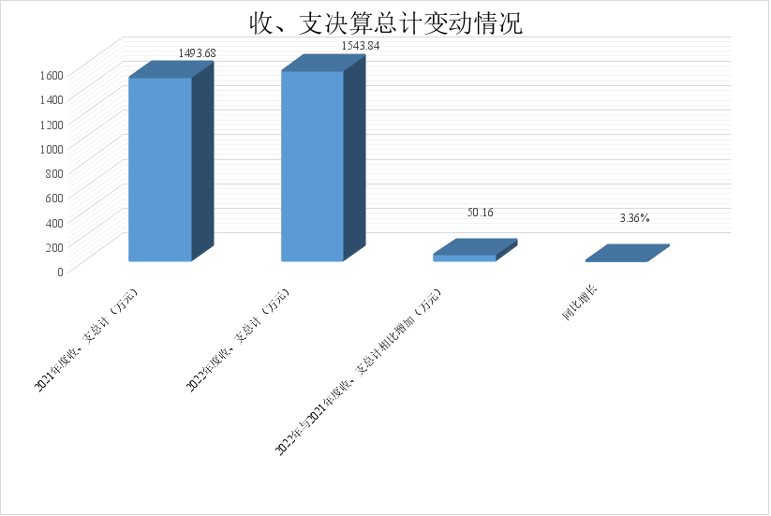

- 收入决算情况说明

2022年本年收入合计1485.66万元，其中：一般公共预算财政拨款收入1304.29万元，占87.79%；政府性基金预算财政拨款收入181.37万元，占12.21%；国有资本经营预算财政拨款收入0.00万元，占0.00%；上级补助收入0.00万元，占0.00%；事业收入0.00万元，占0.00%；经营收入0.00万元，占0.00%；附属单位上缴收入0.00万元，占0.00%；其他收入0.00万元，占0.00%。

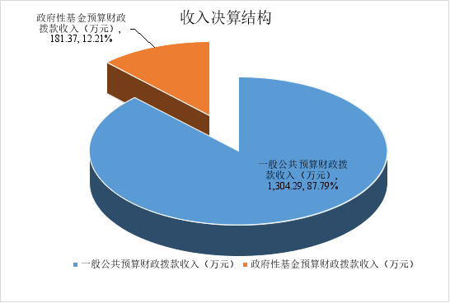

- 支出决算情况说明

2022年本年支出合计1520.47万元，其中：基本支出1125.63万元，占74.03%；项目支出394.84万元，占25.97%；上缴上级支出0.00万元，占0.00%；经营支出0.00万元，占0.00%；对附属单位补助支出0.00万元，占0.00%。

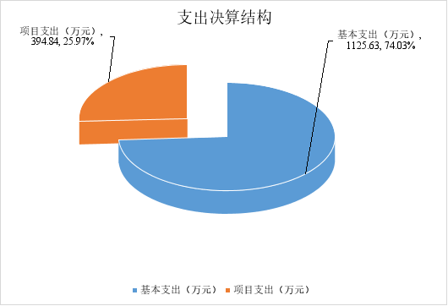

四、财政拨款收入支出决算总体情况说明
2022年财政拨款收、支总计1536.71万元。与2021年相比，财政拨款收、支总计各增加71.79万元，增长4.90%。主要变动原因是2022年我单位参加省十四届青少年运动会，专项经费增加所致。
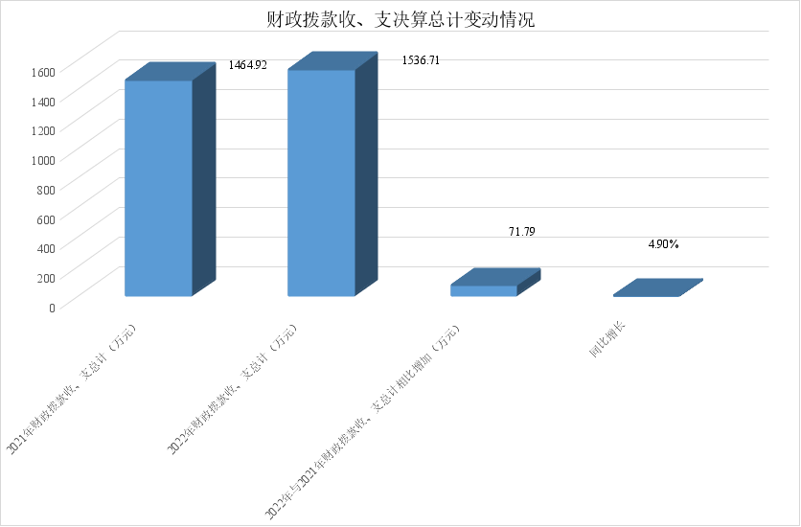

五、一般公共预算财政拨款支出决算情况说明

（一）一般公共预算财政拨款支出决算总体情况
2022年一般公共预算财政拨款支出1331.97万元，占本年支出合计的87.60%。与2021年相比，一般公共预算财政拨款支出减少82.45万元，下降5.83%。主要变动原因是2022年我单位参加省十四届青少年运动会，专项经费主要来源为政府性基金（体育彩票公益金），运动队专项经费通过一般公共预算财政拨款安排减少225万元所致。

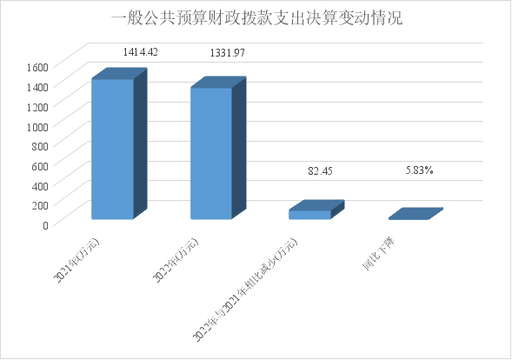

（二）一般公共预算财政拨款支出决算结构情况
2022年一般公共预算财政拨款支出1331.97万元，主要用于以下方面:教育支出64.57万元，占4.85%；文化旅游体育与传媒支出1058.10万元，占79.43%；社会保障和就业支出125.57万元，占9.43%；住房保障支出83.73万元，占6.29%；。

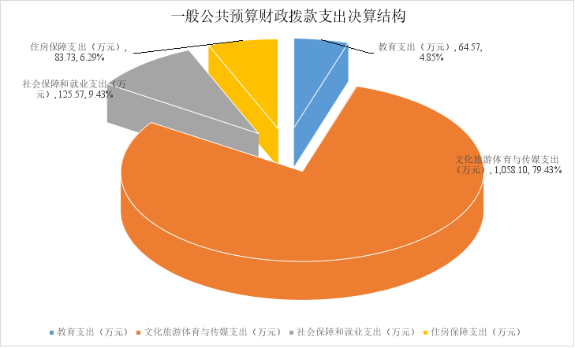

（三）一般公共预算财政拨款支出决算具体情况

2022年一般公共预算支出决算数为1331.97万元，完成预算100%。其中：
1.教育（类）普通教育（款）初中教育（项）: 支出决算为63.57万元，完成预算100%。
2.教育（类）教育费附加安排的支出（款）其他教育费附加安排的支出（项）: 支出决算为1.00万元，完成预算100%。
3.文化旅游体育与传媒支出（类）体育（款）其他体育支出（项）: 支出决算为1058.10万元，完成预算100%。
4.社会保障和就业（类）行政事业单位养老支出（款） 事业单位离退休（项）: 支出决算为48.80万元，完成预算100%。
5.社会保障和就业（类）行政事业单位养老支出（款） 机关事业单位基本养老保险缴费支出（项）: 支出决算为76.77万元，完成预算100%。
6. 住房保障支出（类）住房改革支出（款）住房公积金（项）:支出决算为83.73万元，完成预算100%。

六、一般公共预算财政拨款基本支出决算情况说明
2022年一般公共预算财政拨款基本支出1125.63万元，其中：
人员经费1063.85万元，主要包括：基本工资、津贴补贴、绩效工资、机关事业单位基本养老保险缴费、其他社会保障缴费、其他工资福利支出、离休费、生活补助、住房公积金。
公用经费61.78万元，主要包括：办公费、印刷费、咨询费、电费、邮电费、物业管理费、差旅费、维修（护）费、培训费、劳务费、工会经费、福利费、公务用车运行维护费、其他商品和服务支出、信息网络及软件购置更新。

七、财政拨款“三公”经费支出决算情况说明

（一）“三公”经费财政拨款支出决算总体情况说明
2022年“三公”经费财政拨款支出决算为1.17万元，完成预算54.17%，较上年增加0.05万元，增长4.46%。决算数小于预算数的主要原因是单位坚决贯彻执行中央“八项规定”和省、市“十项规定”以及《党政机关厉行节约反对浪费条例》等相关规定，同时受疫情影响，单位接待人数、批次减少，从而减少了公务接待费支出和再有单位加强公务用车的管理，提高了公务车的使用效率，公务车运行维护费相应减少。

（二）“三公”经费财政拨款支出决算具体情况说明
2022年“三公”经费财政拨款支出决算中，因公出国（境）费支出决算0.00万元，占0.00%；公务用车购置及运行维护费支出决算1.17万元，占100%；公务接待费支出决算0.00万元，占0.00%。具体情况如下：
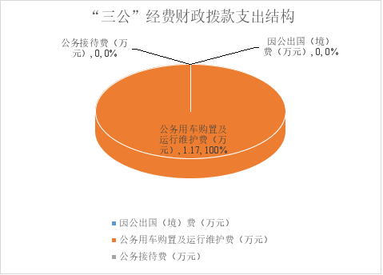

1.因公出国（境）经费支出0.00万元，完成预算0.00%。全年安排因公出国（境）团组0次，出国（境）0人。因公出国（境）支出决算与2021年持平。
2.公务用车购置及运行维护费支出1.17万元,完成预算72.22%。公务用车购置及运行维护费支出决算比2021年增加0.05万元，增长4.46%。主要原因是2022年我单位参加四川省第十四届青少年运动会，公务车使用频率较同期有所增加，因此公务用车运行维护费支出有所增加。
其中：公务用车购置支出0.00万元。全年按规定更新购置公务用车0辆，其中：轿车0辆、金额0.00万元，越野车0辆、金额0.00万元，载客汽车0辆、金额0.00万元。截至2022年12月底，单位共有公务用车1辆，其中：轿车1辆、越野车0辆、载客汽车0辆。
公务用车运行维护费支出1.17万元。主要用于单位发展教育和体育事业等所需的公务用车燃料费、维修费、过路过桥费、保险费等支出。
3.公务接待费支出0.00万元，完成预算0.00%。公务接待费支出决算与2021年决算数持平。其中：
国内公务接待支出0.00万元。国内公务接待0批次，0人次（不包括陪同人员），共计支出0.00万元。
外事接待支出0.00万元。外事接待0批次，0人次（不包括陪同人员），共计支出0.00万元。

八、政府性基金预算支出决算情况说明
2022年政府性基金预算财政拨款支出181.37万元。
- 国有资本经营预算支出决算情况说明
2022年国有资本经营预算财政拨款支出0.00万元。

- 其他重要事项的情况说明

（一）机关运行经费支出情况
2022年，攀枝花市体育中学机关运行经费支出0.00万元，与2021年决算数持平。

（二）政府采购支出情况
2022年，攀枝花市体育中学政府采购支出总额0.00万元，其中：政府采购货物支出0.00万元、政府采购工程支出0.00万元、政府采购服务支出0.00万元。授予中小企业合同金额0.00万元，占政府采购支出总额的0.00%，其中：授予小微企业合同金额0.00万元，占政府采购支出总额的0.00%。

（三）国有资产占有使用情况
截至2022年12月31日，攀枝花市体育中学共有车辆1辆，其中：主要领导干部用车0辆、机要通信用车0辆、应急保障用车0辆、其他用车1辆，其他用车主要是用于单位发展体育和教育事业。单价100万元以上专用设备0台（套）。

（四）预算绩效管理情况
根据预算绩效管理要求，本单位在2022年度预算编制阶段，组织对运动队项目（项目名称）等15个项目开展了预算事前绩效评估，对1个项目编制了绩效目标，预算执行过程中，选取1个项目开展绩效监控，组织对15个项目开展绩效自评，绩效自评表详见附件3。

- 名词解释

1.财政拨款收入：指单位从同级财政部门取得的财政预算资金。
2.年初结转和结余：指以前年度尚未完成、结转到本年按有关规定继续使用的资金。
3.年末结转和结余：指单位按有关规定结转到下年或以后年度继续使用的资金。
4.教育（类）普通教育（款）初中教育（项）指: 教育类普通教育款初中教育支出项。教育（类）其他教育支出（款）其他教育支出（项）：其他用于教育方面的支出。
5.文化体育与传媒（类）其他文化体育与传媒支出（款）其他文化体育与传媒支出（项）：指反映除上述项目以外的其他文化体育与传媒方面的支出。
6.社会保障和就业（类）行政事业单位离退休（款）未归口管理的行政事业单位离退休（项）:反映未实行归口管理的行政单位（包括实行公务员管理的事业单位）开支的离退休支出。社会保障和就业（类）行政事业单位离退休（款）机关事业单位基本养老保险缴费支出（项）：反映机关事业单位实施养老保险制度由单位缴纳的基本养老保险费支出。
7.住房保障（类）住房改革支出（款）住房公积金（项）：指反映行政事业单位按人力资源和社会保障部、财政部规定的基本工资和津贴补贴以及规定比列为职工缴纳的住房公积金
8.其他支出（类）彩票公益金及对应专项债务收入安排的支出（款）用于体育事业的彩票公益金支出（项）：反映用于体育事业的彩票公益金支出。
9.年末结转和结余指单位按有关规定结转到下年或以后年度继续使用的资金。
10.基本支出：指为保障机构正常运转、完成日常工作任务而发生的人员支出和公用支出。
11.项目支出：指在基本支出之外为完成特定行政任务和事业发展目标所发生的支出。
12.“三公”经费：指部门用财政拨款安排的因公出国（境）费、公务用车购置及运行费和公务接待费。其中，因公出国（境）费反映单位公务出国（境）的国际旅费、国外城市间交通费、住宿费、伙食费、培训费、公杂费等支出；公务用车购置及运行费反映单位公务用车车辆购置支出（含车辆购置税）及租用费、燃料费、维修费、过路过桥费、保险费等支出；公务接待费反映单位按规定开支的各类公务接待（含外宾接待）支出。

第四部分 附件

部门预算项目支出绩效自评表（2022年度）见附件3

第五部分 附表

一、收入支出决算总表

二、收入决算表

三、支出决算表

四、财政拨款收入支出决算总表

五、财政拨款支出决算明细表

六、一般公共预算财政拨款支出决算表

七、一般公共预算财政拨款支出决算明细表

八、一般公共预算财政拨款基本支出决算表

九、一般公共预算财政拨款项目支出决算表

十、政府性基金预算财政拨款收入支出决算表

十一、国有资本经营预算财政拨款收入支出决算表（此表无数据）

十二、国有资本经营预算财政拨款支出决算表（此表无数据）

十三、财政拨款“三公”经费支出决算表

